Relación 1 unidad 4

- Define ECMAScript.

- ¿Cuál es la versión mas resiente de ECMAScript?

- Escribir una pagina web llamada ejer4_4.html que lea un número entero positivo mayor que cero y calcule y visualice el número de cifras que tiene.
Nota: Por ejemplo si escribimos el número 4590 el número de cifras ha de ser 4. Un ejemplo de la salida del ejercicio puede ser la siguiente: Para contar las cifras del número le vamos dividiendo por 10 en un bucle que se repetirá mientras el número sea mayor que 0.
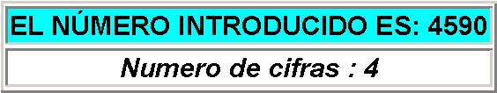

- Haga una página web llamada ejer4_5.hmtl que genere una pirámide de 1 a 50, formada de la siguiente forma:
1
22
333
4444
55555
666666
7777777
.......

- Haga una página web llamada ejer4_6.html que genere una pirámide de 1 a 50, formada de la siguiente forma:
1
12
123
1234
12345
123456
1234567
12345678
123456789
12345678910
1234567891011
...
- Escribe una pagina web llamada ejer4_7.html que genere el juego del PUM hasta 100. Es decir, que escriba los números separados por coma y cada vez que encuentre un número terminado en 7 o múltiplo de 7 escriba PUM y cambie de renglón.

- Realiza una página web llamada ejer4_8.html que genere un conteo de 1 a 300 y corte la línea cada 10 números. Los múltiplos de 4 los muestre con tamaño +4 y color verde. Y los múltiplos de 9 salgan en tamaño -2 y en color rojo. Todo debe usar fuente arial.

- Haz una pagina web cuyo nombre es ejer4_9.html que contenga un script que calcule el factorial de un número entero n es una operación matemática que consiste en multiplicar todos los factores n x (n-1) x (n-2) x ... x 1. Así, el factorial de 5 (escrito como 5!) es igual a: 5! = 5 x 4 x 3 x 2 x 1 = 120
El resultado del factorial te lo debe mostrar en un mensaje.

- Modifica el ejercicio anterior de manera que se llame ejer4_10.html que tenga el siguiente aspecto:

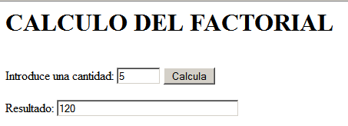

- Desarrolla una pagina web llamada ejer4_11.html con el siguiente aspecto:


Al escribir en el formulario la siguiente información me muestra lo siguiente:

Busca información sobre eval.

